L1_1 Einführung Datenstrukturen

Hinweis: Beachten Sie zur Bearbeitung der nachfolgenden Aufgabenstellungen das Informationsmaterial
L1_1 Information_Datenstrukturen.docx.

1 Formulieren Sie einen Satz, der den Begriff 'Datenstrukturen' definiert.
Eine Datenstruktur ist ein Objekt zur Speicherung und Organisation von Daten, die in einer bestimmten Art und Weise angeordnet und verknüpft werden, um den Zugriff auf sie und ihre Verwaltung effizient zu ermöglichen.

2 Beschreiben Sie die Merkmale folgender Datenstrukturen:
2.1 Array
- Gleicher Datentyp
- Direkter Zugriff auf beliebiges Element mittels Indizes möglich.
- Einzufügende Elemente werden am Ende des Arrays angehängt.

2.2 Verkettete Liste
- Beliebige Datentypen
- Variable Länge (dynamisch)
- Zugriff auf Elemente (Knoten) nur in der Reihenfolge der Einträge möglich.
Jeder Knoten enthält einen Verweis zum nächsten Knoten.
- Zusätzliche Elemente können an beliebiger Stelle eingefügt und überflüssige Elemente können entfernt werden.

2.3 Stapelspeicher
- Beliebige Anzahl von Einträgen (dynamisch)
- Elemente werden übereinander gestapelt
- Elemente werden in umgekehrter Reihenfolge vom Stapel genommen (LIFO-Prinzip)

2.4 Warteschlange
- Beliebige Anzahl von Einträgen (dynamisch)
- Elemente werden hintereinander eingefügt
- Elemente werden in der Reihenfolge ihres Einfügens entnommen (FIFO-Prinzip)

2.5 Baum
- Beliebige Anzahl von Einträgen (dynamisch)
- Elemente stehen in hierarchischer Abhängigkeit zueinander
- Elemente verweisen auf die ihnen untergeordneten Elemente

3 Begründen Sie für die folgenden Sachverhalte, welche Datenstruktur jeweils gewählt werden sollte.
3.1 Bei einem physikalischen Experiment zum Thema 'Freier Fall' werden Metallmuttern in bestimmten Abständen an eine Schnur gebunden, deren unteres Ende den Boden berührt. Die Schnur mit den Metallmuttern wird fallen gelassen und die jeweilige Zeit bis zum Auftreffen der Muttern auf den Boden gemessen, erfasst und ausgewertet.
Die Muttern befinden sich im ersten Versuch in den Abständen 5 cm, 10 cm, 20 cm, 40 cm, 80 cm, 160 cm (gemessen vom Boden).
Im zweiten Versuch in den Abständen 5 cm, 10 cm, 20 cm, 40 cm, 45 cm, 80 cm, 125 cm,
160 cm und 180cm.
Im dritten Versuch in den Abständen 5 cm, 20 cm, 45 cm, 80 cm, 125 cm und 180 cm.
Verkettete Liste
Die Anzahl der zu speichernden Daten ist im Vorhinein nicht bekannt. Im zweiten Versuch müssen Elemente in die Liste eingefügt und im dritten Versuch Elemente aus der Liste entfernt werden.

3.2 Das Ergebnis der Ziehung der Lottozahlen soll digital erfasst werden. Die Ziehung der Superzahl soll dabei nicht berücksichtigt werden.
Array (statisch)
Es werden sechs Zahlen ermittelt (Datentyp: Ganzzahl).
Die Anzahl der zu speichernden Daten steht im Vorhinein fest (Länge des Arrays: 6). Jede gezogene Zahl wird am Ende des Arrays angehängt.

3.3 Der Sportverein Südstadt e.V. plant einen neuen Internetauftritt. Die Struktur des Seitenaufbaus finden Sie in der Anlage (Seite 3).
Die einzelnen Seiten können mit den Navigationslinks aufgerufen werden. Mit Hilfe der zurück-Links sollen die jeweils zuvor aufgerufenen Seiten anwählbar sein. Dazu müssen die jeweiligen Seitennamen (startseite.html, handball_1.html etc.) gespeichert werden.
Stapelspeicher
Beim Aufruf einer neuen Seite muss der Name der aktuellen Seite gespeichert werden. Diese werden nacheinander auf einen Stapel gelegt.
Wenn die Seite 'Handball – Herren 2, Kader' (handball_3_1.html) erreicht ist, liegt die Information handball_2_2.html oben auf dem Stapel (siehe Abb.) Wird nun nacheinander der zurück-Link betätigt, wird die jeweilige Adresse aus dem Stapel entnommen und man gelangt zurück zur Startseite.
handball_2_2.html
handball_1.html
startseite.html

3.4 Der Sportverein Südstadt e.V. veranstaltet ein Fußballturnier mit acht beteiligten Mannschaften. Das Turnier soll im K.O.-Modus stattfinden. Der Spielplan des Turniers soll digital erfasst werden.
Baum
Der Turnierplan weist eine hierarchische Struktur auf. Der Knoten 'Finale' verweist auf die Sieger der Spiel A und B; der Knoten 'Sieger Spiel 1' auf die Mannschaften 1 und 2 usw.
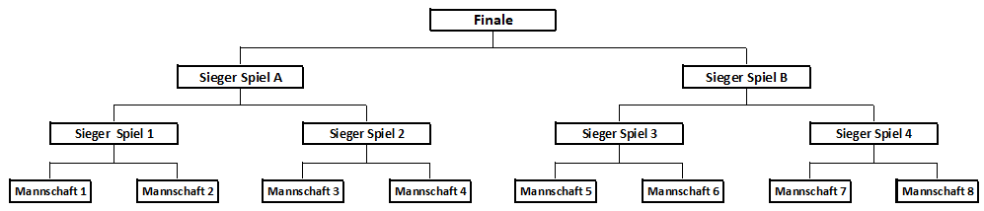

3.5 Zur Kontrolle der Verkehrssicherheit im Elbtunnel (Hamburg) sollen die Kennzeichen aller Fahrzeuge, die in den Tunnel einfahren, digital gespeichert werden. Nach der Ausfahrt aus dem Tunnel werden die gespeicherten Kennzeichen sofort wieder gelöscht.
Es wird unterstellt, dass der Tunnel einspurig ist und ein Überholverbot gilt.
Warteschlange
Das Kennzeichen des ersten einfahrenden Fahrzeugs wird an erster Stelle der Warteschlange gespeichert, das Kennzeichen des zweiten an zweiter Stelle usw.
Da im Tunnel nicht überholt werden kann, wird das als erstes eingefahrene Fahrzeug auch als erstes den Tunnel wieder verlassen. Entsprechend der Reihenfolge des Einfügens können so die Kennzeichen der Fahrzeuge wieder aus der Warteschlange entfernt werden.

